Справка
о проведенном осеннем развлечении «Золотая осень»
в старшей разновозрастной группе

Дата проведения: 22.10.2021г
Цель: Обобщить пройдённый материал об осени и осенних явлениях. Создать праздничное настроение детям.
Задачи: Развивать творческие способности воспитанников. Учить замечать красоту осени и развивать интерес к смене времен года.
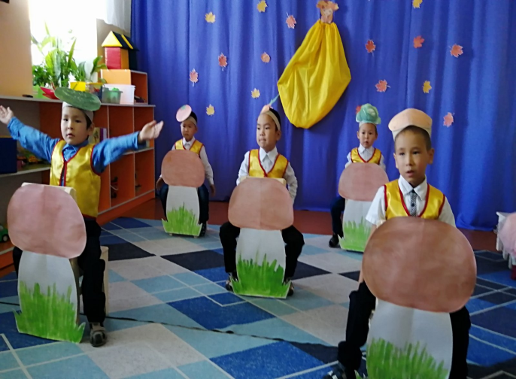
В соответствии с Годовым планом работы МКДОУ д/с «Аржаан» в старшей разновозрастной группе проводился осеннее развлечение «Золотая осень». Для воспитанников это запоминающийся, радостный и яркий момент, который помогает им закрепить представления об осени как времени года
Осень называют «унылой порой», тем не менее, кто как не дети больше всего радуются разноцветным листьям, опавшим с деревьев. Ребята с нетерпением ждали осеннее развлечение, и не зря, ведь оно прошло очень весело и интересно.
Дети были увлечены песнями, танцами, играми и с большим интересом встречали пришедшую к ним в гости Золотую осень. Искренне радовались играм и танцам. Золотая осень пришла со своими осенними подарками. Дети активно участвовали в играх, читали стихи и танцевали вместе с воспитателями. Танец мальчиков «Грибочки» было очень ярким и праздничным.
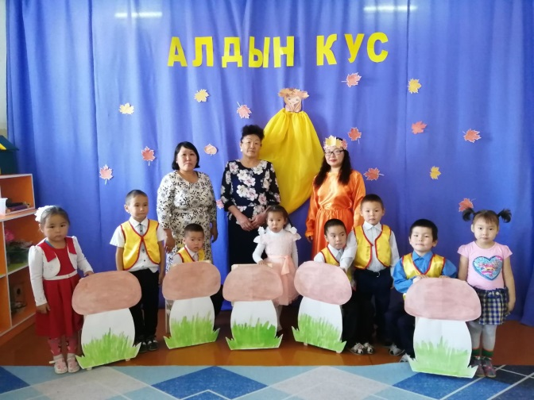
Музыкальным руководителем Хомушку О.К. совместно с воспитателями старшей группы был составлен сценарий, соответствующий возрасту и уровню развития детей. Продумано оформление группы, подготовлены атрибуты, игровой материал. Проведена индивидуальная работа по подготовке к проведению утренников в соответствии с индивидуальными особенностями воспитанников. Длительность утренников выдержана, помещение проветрено и проведана генеральная уборка. Сценарий утренника соответствует задачам, программе группы и составлены с использованием разнообразных форм организации музыкальной деятельности для развития творческой активности воспитанников.
Таким образом, осеннее развлечение прошло на хорошем уровне. Сценарии отражали основную идею развлечения, соответствовали возрастным особенностям детей.

Рекомендации:
1. Уделить больше внимания репетициям.
2. Воспитателям работать над звукопроизношением при прочтении стихотворений.
3. Разместить справку и фотоматериалы о празднике на сайте образовательной организации.

Фотографии прилагаются

Справку составила старший воспитатель _____________ /Монгуш Н.Б./ 22.10.2021г

